1.- Betito recibió la siguiente imagen bmp de 24 bits cifrada. Sabe que Alicia utilizó Hill m=3 cuya llave

k= $\left(\begin{matrix}1 & 2 & 3 \\ 4 & 5 & 6 \\ 11 & 9 & 8\end{matrix}\right)$ y con el modo de operación OFB. IV=(0,1,2) Ayuda a Betito a encontrar P1 [3pts]

|  |  |  |  |  |  |  |  |  |  |  |  |  |  |  |  |  |  |  |  |  |  |  |  |  |  |  |
| --- | --- | --- | --- | --- | --- | --- | --- | --- | --- | --- | --- | --- | --- | --- | --- | --- | --- | --- | --- | --- | --- | --- | --- | --- | --- | --- |
| |  |  |  |  |  |  | | --- | --- | --- | --- | --- | --- | | P1 | | | P2 | | | |  |  |  | 255 | 255 | 255 | |  | |  |  |  |  |  |  | | --- | --- | --- | --- | --- | --- | | C1 | | | C2 | | | | 16 | 3 | 8 | 151 | 146 | 119 | |
|  |  |  |

Procedimiento:

$$(\begin{matrix}0 & 1 & 2\end{matrix})\left(\begin{matrix}1 & \begin{matrix}2 & 3\end{matrix} \\ \begin{matrix}4 \\ 11\end{matrix} & \begin{matrix}\begin{matrix}5 \\ 9\end{matrix} & \begin{matrix}6 \\ 8\end{matrix}\end{matrix}\end{matrix}\right)=(\begin{matrix}26 & 23 & 22\end{matrix})$$

$$(\begin{matrix}26 & 23 & 22\end{matrix}) ⊕(\begin{matrix}16 & 3 & 8\end{matrix}) =(\begin{matrix}10 & 20 & 30\end{matrix})$$

Resultado:

|  |  |  |  |  |  |  |  |  |  |  |  |  |  |  |  |  |  |  |  |  |  |  |  |  |  |  |
| --- | --- | --- | --- | --- | --- | --- | --- | --- | --- | --- | --- | --- | --- | --- | --- | --- | --- | --- | --- | --- | --- | --- | --- | --- | --- | --- |
| |  |  |  |  |  |  | | --- | --- | --- | --- | --- | --- | | P1 | | | P2 | | | | 10 | 20 | 30 | 255 | 255 | 255 | |  | |  |  |  |  |  |  | | --- | --- | --- | --- | --- | --- | | C1 | | | C2 | | | | 16 | 3 | 8 | 151 | 146 | 119 | |
|  |  |  |

2.-Actualmente AES es un estándar oficial para cifrado de información. [5pts]

1. Describa las diferencias de la historia de la creación y funcionalidad de AES en comparación con la de DES.

|  |  |
| --- | --- |
| DES | AES |
| El plaintext con el que se trabaja es de 64 bits | El plaintext con el que se trabaja puede ser de 128, 192 o 256 bits. |
| En el DES se realizan 16 rondas | Se realizan:  10 rondas para 128 bits  12 rondas para 192 bits  14 rondas para 256 bits |
| Fue publicado en 1977 por el Instituto Nacional de Normas y Tecnología y se basa en la estructura Feisel donde el plaintext se divide en 2 | Fue publicado en 1977 por el Instituto Nacional de Estándares y Tecnología, este fue publicado para reemplazar a AES ya que al DES se le consideraba muy lento y que su clave era muy pequeña |
| Se trabaja con las sbox para cada caso en cada operación. | Se utiliza una matriz para identificar los diferentes valores por los que hay que reemplazar. |

1. ¿Cuál es el nombre original del algoritmo conocido como AES?

R.- AES= Advanced Encryption Standard (Rijndael)

1. ¿Quién desarrolló este algoritmo?

R.- El algoritmo AES fue desarrollado por Vincent Rijmen y Joan Daemen y fue asumido oficialmente el 26 de noviembre del 2001.

1. ¿Qué implica hablar de AES 192? (Qué tamaño de bloque y longitud de llave permite este algoritmo)

R.- Para AES 192 se necesita tener una llave de longitud 192, un tamaño de bloque de 128 y como numero de rondas un total de 12.

1. Menciona 3 estandáres/protocolos de seguridad que utilicen AES.
   * Protocolo CCMP
   * Protocolo GCMP
   * Estándar SSH
   * Estándar IPsec

3.- Para el Algoritmo AES, algunos calculos se realizan mediante campos finitos (Galois Field).

Considera GF(24), P(x) = x4 +x +1, A(x) = x2 +1, B(x) = x3 +x2 +1

1. Calcular A(x) + B(x) mod P(x) [1pts]
2. Calcular A(x) * B(x) mod P(x) [2pts]

a)

Procedimiento:

A(x) = x2 +1 = 0101

B(x) = x3 +x2 +1=1101

Resultado: A(x) + B(x) mod P(x) = 1000

b)

Procedimiento:

A(x) = x2 +1 = 0101

B(x) = x3 +x2 +1=1101

P(x) = x4 +x +1= 10011

A(x) * B(x) mod P(x)=

$$0101$$

$$* 1101$$

$$0101$$

$$+ 010100$$

$$0101000$$

$$00111001$$

$$0011$$

$$0011$$

$$0011$$

$$1100$$

Resultado: A(x) + B(x) mod P(x) = 1100= 0xC

4.- Considera el AES 128, ¿Cuál es la salida de la primera ronda de AES si el bloque en plan consta de 128 unos, y la llave inicial también consta de 128 unos? Escribe tu resultado en formato de matriz [4pts]

|  |  |  |  |
| --- | --- | --- | --- |
| 8B | 74 | 8B | 74 |
| 8A | 75 | 8A | 75 |
| 8A | 75 | 8A | 75 |
| 8A | 75 | 8A | 75 |

Procedimiento:

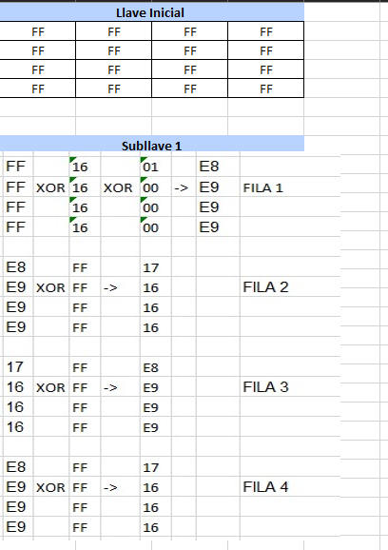

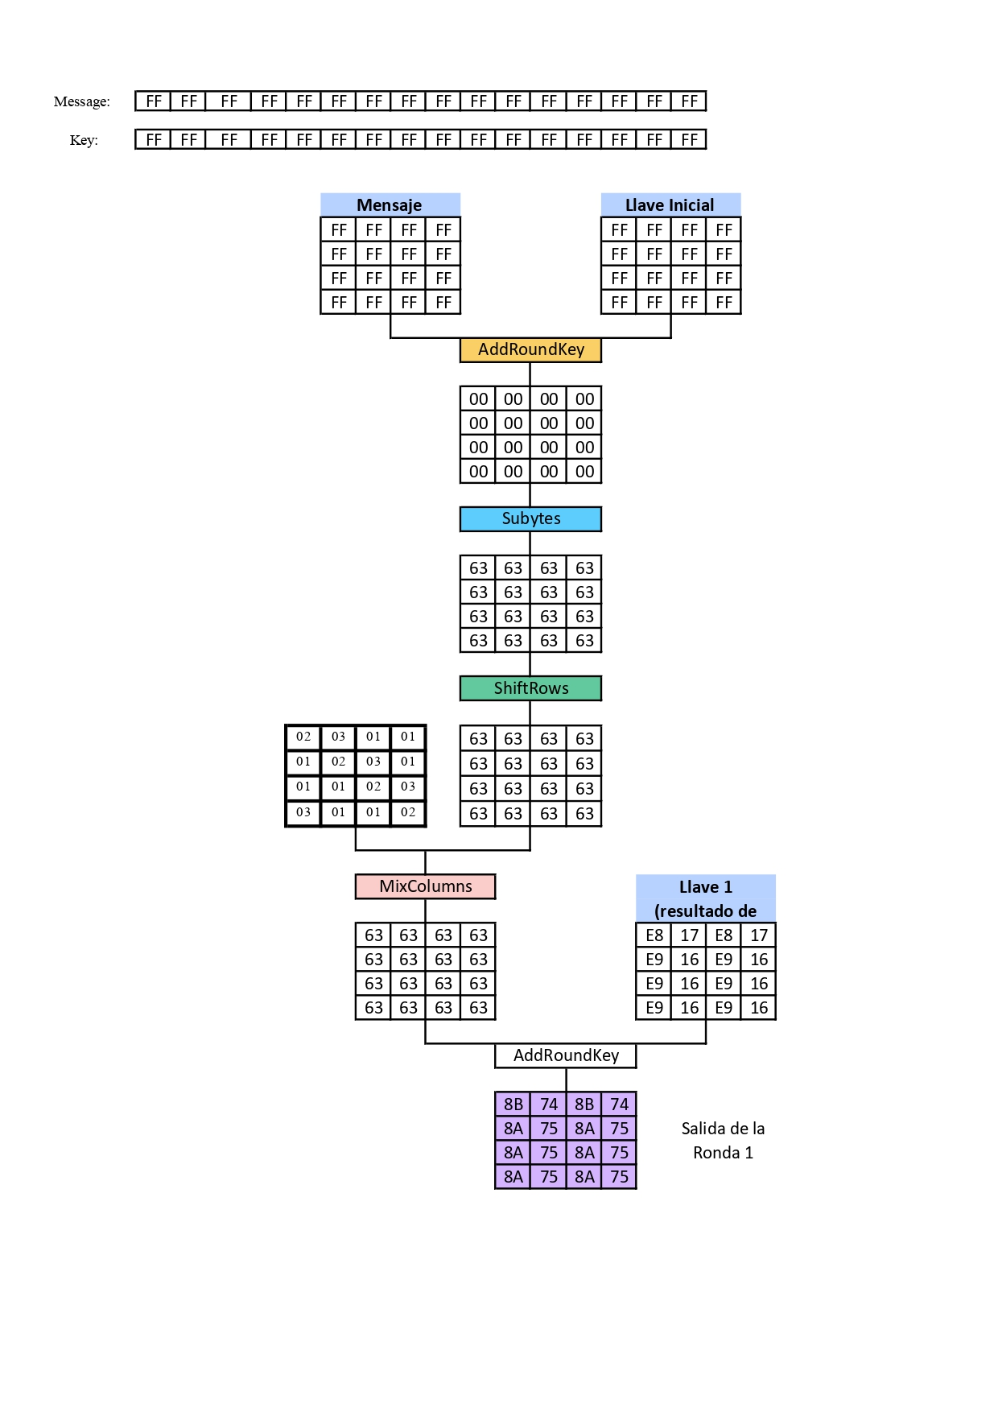

Nota: Los procedimientos deben realizarse a mano, deben escanear sus notas y juntarlas con este documento o tomar una foto e incluirla como imagen al final de este archivo.

Ejercicios sin procedimientos a mano valen 0 puntos, excepto ejercicio 2.

Al finalizar guardar un sólo archivo como PDF para subirlo a Classroom.